21차시 | 총10 | 문제 |  | 연습: □ | 과제 : ☑ | 평가 : □
1. Seaborn을 사용하기 위해 필요한 기본적인 import 문은 무엇인가요?
a) import seaborn as sn
b) import seaborn as sb
c) import seaborn as sns
d) import seaborn as seaborn

2. Seaborn에서 두 변수간의 관계를 시각적으로 표현하기 위해 사용하는 함수는 무엇인가요?
a) sns.distplot()
b) sns.histplot()
c) sns.violinplot()
d) sns.scatterplot()

3. OpenCV에서 이미지를 그레이스케일로 변환하는 플래그는 무엇인가요?
a) cv2.COLOR_BGR2GRAY
b) cv2.COLOR_RGB2GRAY
c) cv2.GREY
d) cv2.COLOR_GRAY

4. OpenCV에서 이미지의 크기를 조정하는 함수는 무엇인가요?
a) cv2.resize()
b) cv2.rescale()
c) cv2.scale()
d) cv2.transform()

5. OpenCV에서 이미지의 색상을 변경하는 함수는 무엇인가요?
a) cv2.convertColor()
b) cv2.cvtColor()
c) cv2.changeColor()
d) cv2.colorTransform()

6. seaborn을 사용하여 임의의 데이터를 생성하고 히스토그램을 그려보세요.
numpy를 사용하여 평균이 50, 표준편차가 10인 정규 분포 데이터를 1000개 생성하세요.
seaborn.histplot()을 사용하여 히스토그램을 시각화하세요.
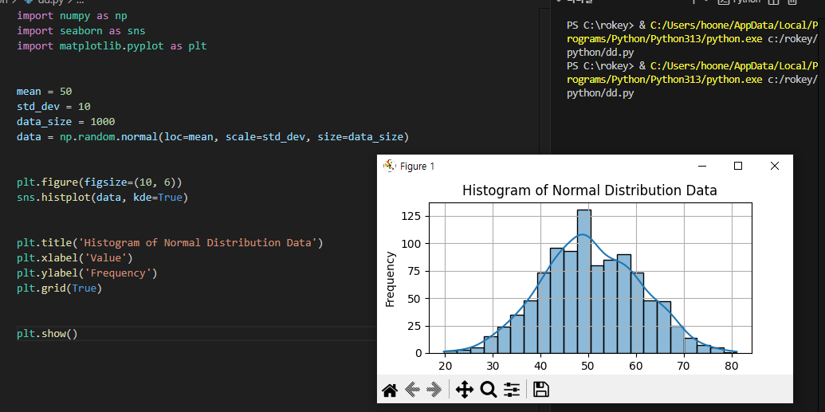

7. seaborn을 사용하여 tips 데이터셋의 요일(day) 별 전체금액(total_bill)의 박스플롯을 그려보세요. (seaborn.boxplot()을 사용하세요.)
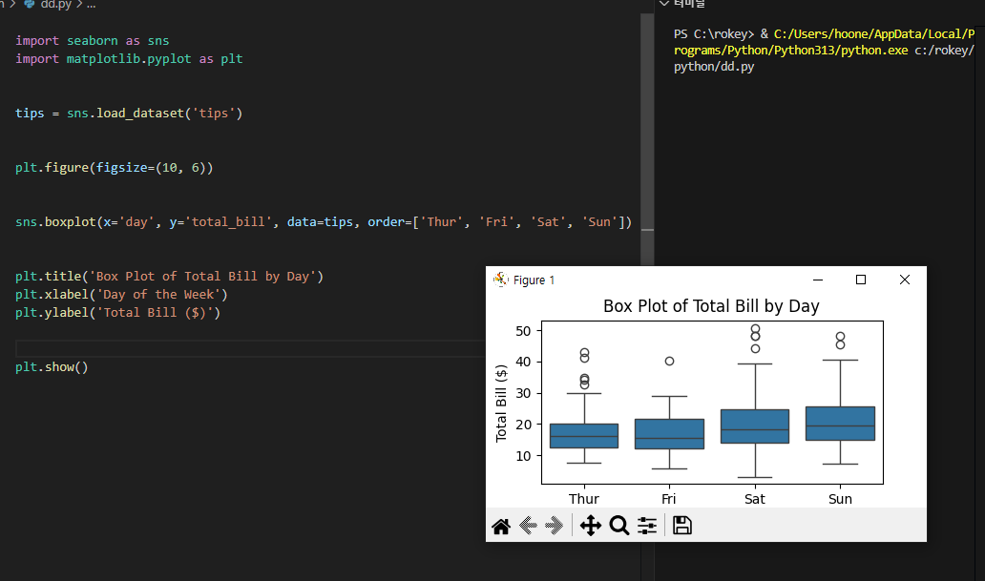

8. OpenCV를 사용하여 이미지를 불러오고 화면에 출력하세요.
cv2.imread()로 이미지를 로드한 후,
cv2.imshow()를 사용하여 출력하세요.
cv2.waitKey(0)을 사용하여 창을 닫을 수 있도록 하세요.
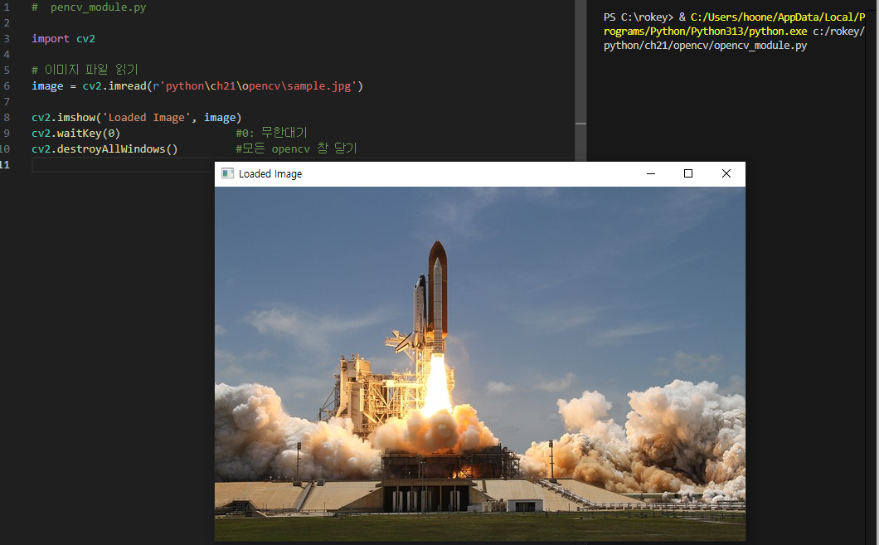

9. OpenCV를 사용하여 컬러 이미지를 흑백(그레이스케일)으로 변환하세요.
cv2.cvtColor(image, cv2.COLOR_BGR2GRAY)를 사용하여 변환하세요.
변환된 이미지를 출력하세요.
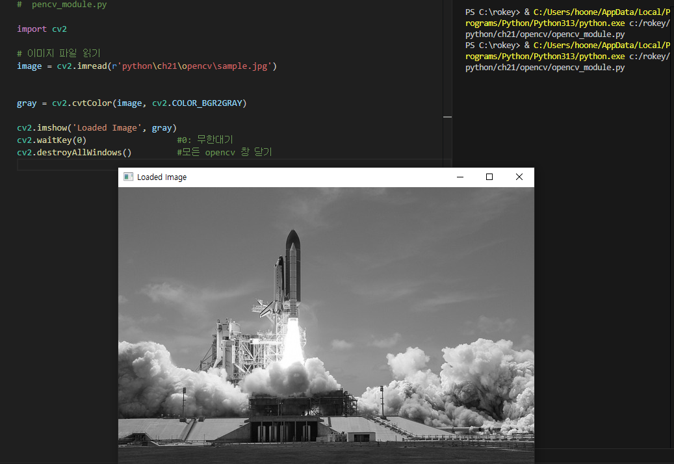

10. OpenCV의 cv2.Canny()를 사용하여 이미지의 엣지를 감지하세요.
엣지를 감지한 후, 결과 이미지를 출력하세요.
